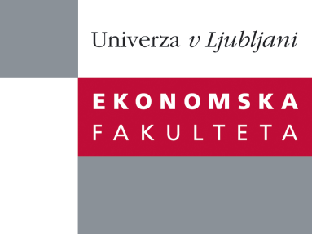

Raziskovalni center Ekonomske fakultete
organizira znanstveno - raziskovalni seminar,
ki bo v četrtek, 07. Junija 2012 ob 10:00 uri
v P-109 na Ekonomski fakulteti v Ljubljani.

Predstavljena bo tematika:

˝A Perspective on Research in
Emerging Markets˝

katera je bila predstavljena kot vabljeno predavanje (˝keynote speech˝) na konferenci EBES (Eurasia Business and Economics Society); avtor: prof. dr. Jonathan Batten (Hong Kong University of Science and Technology Business).

Na brezplačni seminar se lahko prijavite v Službi za znanstveno raziskovalno delo, po telefonu (01) 58-92-490 ali po e-pošti research.seminars@ef.uni-lj.si, do srede 06.06.2012.

Vljudno vabljeni!

